脊索瘤系列文章--- 从确诊到治疗的经验分享（凤丹）

原著：凤丹 2016.1.20
上传：6岁上斜坡脊索瘤男孩父亲【文章结尾有脊索瘤论坛地址】
前提：治疗脊索瘤一定不要走路弯路。奋力抗争脊索瘤

脑部斜坡脊索瘤

现在是2016年的1月，我已经有脊索瘤相关有症状将近1年，确诊为脊索瘤五个多月，手术后也有四个月，加入QQ脊索瘤群大概有三个多月左右的时间了。我想写下自己的一些经历、经验和想法，和各位病友家属分享共勉。一方面有越来越多群里的病友家属询问我，一方面是我回想起当初自己刚确诊时的彷徨、茫然、无助感，希望这篇文章能给给你带去一些些信息，更重要的是能给你带去勇气和力量。
需要提醒：这里写的毕竟只是我一个人的见闻和认识，会比较狭窄。您在选择自己的治疗方案时，建议多听不同渠道的信息和建议，结合您自己的病情做判断。

确诊
我相信，各位刚确诊为脊索瘤时的感受，犹如晴空中突然下起了暴雨。我当时就是这样，我复视症状延续了8个多月，越来越严重，在这8个月的时间里一直在拍各种片子，还住了两次医院激素治疗，几乎每天跑去针灸，穿梭于不同的医院，当时我还刚换了个公司需要面对新公司复杂的生态环境和带领新的团队，以及照顾两个小孩和家里。回想起来，的确很辛苦，但也没什么可抱怨的，日子总得要过。我想，最难的是，这个症状总不是不明背后的原因，怀疑甲状腺等基本病因，否定；怀疑重症肌无力，然后否定；怀疑海绵窦炎症，否定，怀疑鼻咽癌，再否定；怀疑劳累引起的复视，逐渐否定。这个过程好似在过地雷阵，自己心里知道越到后面，可能踩到的雷越致命。

直到2015年的8月，有一张磁共振片子开始显现出有肿瘤迹象，然后又经过再次几张放大区域的片子，以及又两家医院几乎相同的结果，和3-4个领域专家的判断，最终基本上肯定是脊索瘤。比较搞笑的是，可能因为职业关系（我是做市场研究的，就是信息数据分析），在医生确切地告诉我是脊索瘤之前，我已经根据各种症状、线索，自己猜出了是脊索瘤。我记得很清楚，在医生告诉我可能不太好，到第一个权威确认是脊索瘤当中有3天时间。第一天晚上，我谁都没说，望着熟睡的两个孩子默默流泪。第二天去上班，穿了件绿色丝绸连衣裙，那天坐了辆慢车，等到下车的时候丝绸裙上全是泪痕。这一天需要去外面听座谈会，只是去听不需要发言的会议，刚坐进去一会实在有些听不下去了。于是跑去这栋楼楼上的电影院，很巧在放‘’滚蛋吧，肿瘤君“，一个人边看边哭。就这样一个人尽情地流泪，尽情地发泄了一天多。我知道，我需要充分地悲伤和发泄，因为哭够了才有力量和勇气面对和承受后面陆续要来的事情。3天之后我平静地从医生嘴里知晓确诊是脊索瘤，医生都惊讶于我的平静，2周内我又陆续从更多的医生和医院那里平静地被确诊了脊索瘤。

有几条有关确诊的经验小结：
- 这是一个很少见的瘤，请务必找2个以上全国性脑外科（尤其是鞍区）的顶级医院和专家判断
- 你可能需要去五官科医院，排除一下鼻咽癌（很像）
- 你很悲伤，但你需要保持理智，自己需要做信息收集、分析、判断和计划
- 你很悲伤，但你需要保持精力和体力，确诊的过程需要奔波于不同的医院和医生，每一个都很难见到，有时给的结论很让你费解
- 建议把你的消息尽量多地通过各个渠道告诉你的朋友/家人/同事，有时他们提供的消息和渠道能帮上你，不能帮上的也是一番浓浓的心意

认识脊索瘤
最基本的脊索瘤常识我相信大家都多多少少了解一些了，我这里引用一份美国医学文献里的内容（”Novel targeted therapies in chordoma: an update”）。这份文件是美国在2015年5月对颅底脊索瘤治疗方法和结果的一个总结。是医学文献翻译太费劲，只做总结：
- 颅底脊索瘤平均存活时间6.29年，五年总存活率78.4%，五年肿瘤控制率（无进一步恶化）为50.8%，这基于416个病人。这个数字跨越年度大，由于近几年技术逐渐成熟，我估计最新的存活率和五年总存活率应该有所提高
- 经手术全切病人五年存活率95%，五年肿瘤控制率87%；非全切病人五年存活率71%，五年肿瘤控制率50%（基于962个病人）
- 质子放疗平均计量66-83 cobalt gray equivalent, 5年肿瘤控制率69.2%，存活率79.8%, 目前各种其他放疗都在实验，质子放疗的肿瘤控制率相对是最高的
- 有个SRS立体放射定位（具体我也不太懂），残留、初期复发最适合，来自部分实验机构的数据如下
- 化疗目前有很多机构已经开始在晚期病人身上做临床实验，目前没有任何成形的治疗方案，但将来有希望。
- 对脊索瘤产生原因的理解：脊索瘤的起因目前还不是特别清晰，在大部分脊索瘤病人中，都发现了一种brachyury蛋白的过度表现，这种蛋白过度表现跟基因突变有关
另外，曾经我说过会翻译更多的英文资料给到大家。不好意思，因为过程中我发现自己用脑一段时间，就会有头痛、复视加重的情况，没有坚持下来。如果有其他会英文的朋友可以上facebook下载或者向我索取，我手头也下载了一些文件。

治疗
从治疗手段来看，国内的医生因为都是脑外科医生，基本上除了让你手术就没有其他建议了。我经历了两种反馈：第一种是牛叉医院的牛B医生（全国性顶级脑外科/鞍区专家），会告诉你直接手术，但住院要等3个月；第二种是貌似牛叉医院的牛B医生（地方上的一流脑外科专家），会告诉你这个位置没法手术，风险太大，然后呢没有方案了。

我看到美国资料里写的脊索瘤治疗的标准流程是这样的：
- 脑外科判断位置是否适合手术切除
- 能---- 手术切除，然后尽快放疗。
- 不能---- 直接放疗
- 如果转移就继续这个过程，如果多处转移就化疗、心理关怀等。

有几个点：
- 术后多久开始放疗？尽快，是指术后恢复好之后就马上放疗。美国Facebook上的脊索瘤群组长Sharon告诉我，以前认为要隔半年，但国际上越来越多的医生认为术后要尽快放疗，一个月后就可以放疗，一般越早放疗效果越好。
- 关于手术+放疗 VS. 直接放疗？群里几位病友家属有过讨论，有一个观点，我转述一下，没有定论，都有道理，请知道有这样一种选择：如果瘤体较小，即使位置适合手术，也不要动手术，直接放疗。因为1）手术风险太大，2）手术对身体创伤大，3）手术不可以避免会沾染上病细胞，可能导致肿瘤转移 4）手术可能导致激活肿瘤恶化，肿瘤反而长得更快。
- 不管如何，有一点是确认的：脊索瘤必须尽快放疗，不管是否手术，手术是否完全切除，现在是否复发。因为脊索瘤的特征就是‘不断生长，根本停不下来’。
- 关于脊索瘤的生长速度快慢？医生都告诉我脊索瘤一般生长很慢，不用太担心；但我自己感受、看到、听到的让我不完全同意医生的这个观点：1）群里有几例病例，手术后3个月就复发，并发现肿瘤已经长回原来大小的 2）群里还有几例病例2-3年内做过3-4次手术了 3）我自己复视的症状从出现到有点严重到很严重才短短6个多月时间。4）我是病人，我不想等着被动地。如果病情快速发展起来，可能再治疗就晚了。
- 不要随便做穿刺：穿刺做得不好会导致激活肿瘤恶化，肿瘤转移。一般要么是直接摘除肿瘤，或者放疗医院的相关部门做穿刺。

我的手术经历
再次提醒：仅供参考，你需要从自己的病情出发，结合你的医生建议和各方渠道，综合做出你自己的判断，不要盲从。我建议你看我的经历的时候看一个思路，如果有你不知道的信息你也知晓一下，主意要你自己拿：
我的病情确诊为“鞍区斜坡占位，主要位置在左侧鞍背占位，垂体边，1.7cm*1.0cm，已有骨质破坏。” 确诊后，我直接选择了在国内华山医院做经鼻蝶内镜导航微创手术，因为1）我当时查了美国的脊索瘤治疗方法，建议能手术的就手术，当时我不知道瘤体小可以直接做质子放疗 2）我当时认为国内有能力做这个手术的只有天坛和华山，我自己恰在上海，后来我知道还有王义宝 3）我认为国内医生做手术能力比国外强很多，因为他们手术量是国外的N倍 4）我的几位医生都认为这个手术难度很大，只有华山王镛斐一个医生能做 5）见过王镛斐医生后，他觉得有把握全切。
所以手术方面，我的经历基本局限在上海，我对天坛和王义宝那边不太了解，无法比较给出看法。

我的手术经历：7个小时的手术，手术是微创，比开颅创伤小很多。经鼻蝶内镜导航手术最大的风险就是脑脊液漏，我没漏。术后1天左右吧塞鼻子棉花拔掉，拔掉前很难受不能吃东西只能躺着，拔掉后还要躺两天，会从嘴里鼻子里流血。第4天坐起来了，第6天出院，半个月后我能出门散步。术后右耳有耳鸣但不严重，3个月后好转一些；术后出现掉头发，掉了将近1/3头发，还好原来头发量太多：）不至于太难看，3个多月了还在掉，但掉得不如原来多了。
手术花费：华山医院，我有上海医保，大概自己付了2万多；旁边一个垂体瘤的安徽老太一共花了6万多。

我在手术过程中的难点：
1）没有床位，正常要等3个月 2）医生懒得diao你。 呵呵，是不是都这样？
我在华山当时面临3种床位：1）自费床位，马上能住，价格翻3倍，不能进医保2）特诊/干部床位，等一个半月，床位费贵一些，但其他都正常价格，也能进医保 3）普通床位，等三个月，所有价位费都正常，能进医保。

最后，我进了第二种床位，还等了大半个月，怎么进去的，你懂的。这是我这辈子第一次利用关系走捷径，干干净净了30多年，遇上事了还是得用体制内的老办法，呵呵。确诊后病人和家属的心态就是赶紧手术，等不起了。医生呢每天面对的都是这样的病人，优质医疗资源又有限，所以啊，得习惯医生们不把我们当回事（苦笑）。医疗体制的问题，不是医生的问题，大家互相体谅吧。
好吧，在床位问题上，有钱的撒钱吧，有人的找人吧，啥都没的等几个月吧。等了几个月至少是技术过关的医生给你开刀。毕竟命是自己的，事落在自己身上才叫事，对吧？：）

术后一个月我被要求来复查，注意哦是术后一个月就要复查啊，一般其他瘤都是术后3个月。我估计是因为医生知道这个瘤无论如何都要放疗而且要尽快，所以亲爱的医生让一个月后就复查，也不耽误你进一步放疗：） 复查完就马上告诉我：“有残留，马上去肿瘤医院放疗吧。” 问：“什么放疗呢？”答：“伽马刀吧，但伽马刀没什么用。有条件就质子放疗吧。一刀20几万准备好。”

之后我就开始接触放疗的东东了。

我的放疗经历
术后一个月，在明确需要放疗之后，我开始同时着手几方面准备：
第一方面：找上海肿瘤医院头颈部肿瘤放疗专家孔琳，来自她的诊断建议”脊索瘤无论术后是否复发都需要放疗，越快越好；我的情况很适合质子和重离子放疗，肯定能收。“
之后我去上海质子重离子医院检查、参与他们的专家会诊，听取他们的治疗方案，最终，我决定放弃在上海质子重离子的医院。
先谈谈他们的专家会诊：3000人民币一次，参与者有中、德专家和各相关科室医护人员20-30号人，全英文沟通，一个病人讨论大概半个小时。10年外企工作，我的英文水平也不是摆设：）会诊中我用英文做的补充、问题、病情自我介绍让他们很意外。总体觉得过程有点走形式，不是很深入，但在国内做成这样已经不错了，至少几方专家有一个平台可以充分讨论。可能我的问题触到很多深入的东西，所以会诊后孔琳医生单独跟我面谈了很久，很耐心地跟我解释和说明了所有的情况。虽然最后没有选择上海质子重离子医院，但孔琳医生的专业、耐心、对病人的关怀我还是非常感动的。

还是要谈到最核心的问题，为什么我没有选择上海质子重离子医院？1）上海医院的机器买自西门子，西门子生产了两台，卖出的另外一台被退回了，西门子生产完这两台之后不再生产了，也不提供维护服务。质子机器维护是很关键的。具体情况你网上查一下，我讲得只是个大概意思2）给出的治疗方案是质子+重离子，我的病不算严重，不想用重离子，只想用相对成熟的质子。关于质子和重离子的区别，建议搜一下刘世耀的《谈谈治疗癌症的好方法---“质子治疗“和“重离子治疗”》里面解释得很专业也很清楚，重离子有优势，但还处于试验阶段，副作用还不明确。3）最实际的价格，上海27.8万治疗费，加上住院等其他费用，总共大概34-35万。价格挺高的，我初步算了一下比我去日本还高一点（大概几万），日本的费用后面有详细，仅供参考。4）上海医院2015.5月开张，脊索瘤治疗案例好像就几个，与国外相比经验案例毕竟太少，比如日本从1992年就开始质子治疗。
不过再次申明，上面只是我个人的考虑，毕竟出国治疗没有那么容易，语言住宿等都会是问题；上海质子医院的专业程度已经较高，质子+重离子的方案也有其一定理论基础和优势；上海质子医院目前治疗的脊索瘤一年不到时间，但跟踪都没有复发。请你自行结合自己的情况，独立思考并选择。

第二方面：我开始着手接触国外放疗
我首先打了所有医疗中介的电话，大概摸了个底，各自中介费多少，治疗费多少，各家服务态度也大概知晓了一下。我问了这几个中介携康长荣、瑞弗、威马捷还有一个什么盛诺的。具体接触下来情况我这里不谈，一方面避嫌，一方面你毕竟需要亲自打电话都了解一下。你一般需要了解的内容是价格、服务内容、能否接受治疗和可能治疗方案。过程中你需要体会服务是否专业、是否全面清晰地告诉你服务内容、价格、风险等详细内容。

我接着查了各个国家主要放疗机构的网站，网站上一般都有国际病人页面，上面有介绍还有电话，也会表明有哪些语言服务。我直接打到国外医院进行电话咨询的，日本医院居多。日本的医院不直接对口单独病人，他们会告诉你医院对口的中介是什么。我最终选择的中介，就是医院告诉我的。

关于我为什么考虑日本医院？我的考虑如下，再次申明：每个人病情不一样，请只参考我的考虑思路，你的情况可能跟我不一样，选择也不一样：1）我的病情不严重，基本上所有质子重离子医院都应该会收。我就选择去收病人比较苛刻的日本医院，因为这样的医院一般只收有把握的病人，治愈的几率大。（背景：德国医院收病人最多，病情重的、轻的都收；日本只有部分医院开放收国际病人，而且只收有把握的病人；美国因为价格高一般普通人去不起） 2）通过各个中介，我了解到日本费总费用大概在30万左右技术成熟，德国在50万左右但出现过一个病人回来后死亡的情况，美国最先进价格80万左右。于是我把中心放在日本，不太考虑德国和美国了。

考虑日本医院之后大概了解了一下有哪几家医院，也不是很费劲地我选择了排名靠前的一家公立医院和它对口的中介，下面从费用、出国准备、治疗经历三方面谈谈。

费用：
关于钱，质子重离子放疗对一般家庭来说，都是一大笔钱。我之前工作还不错，10年工作下来有了一点积蓄，所以能承受得起术后马上去放疗。但同时我也知道，对于很多人这不是一个小数字，需要背负一大笔债才能去看病。
我的这点小积蓄也来之不易，有句话你一定听说过，在外企男人当畜生用，女人当男人用。我前几年几乎每天半夜12点到家，也是用命赚的钱，现在拿来救自己的命（苦笑）。所以我需要精打细算每一分钱，而且因为生病了，我今后也不再会有这些收入了，我每多花一分钱，就意味着以后少花1分钱。所以，能省就省吧！
废话多了，直接晒晒我的账单（注意：我现在刚到日本刚开始放疗，最终账单要等放疗结束后出来，这里的费用只会用一个大概数字）
 | 一般报价 | 我的实际花费 | 备注
中介费 | 3万多，包含接送机、一次的翻译、租手机 | 2万多  为什么我少了1万左右呢？因为我自己办的五年往返签证，如果你办不了五年的你可以看看三年往返等其他选择，还办不了的你就接受中介的医疗签证吧 | 还有其他中介是5万、10万等等的
翻译费 | 1-2万 | 我的还没完全出来，估计不到1万  翻译费跟你找翻译的次数有关系，一般需要8-10次，如果你当中身体出现状况你找翻译的次数就多  翻译费里面的水分很大，我正在跟代理交涉用自己找的翻译，因为报价实在太贵太不合理（大概1500人民币/次） | 我有个朋友在另外一家医院，翻译费报价大概是200-300元/次，我觉得这个是合理价格
住宿费 | 1.5万2个月  20平方米 | 7500元2个月  我会英语，通过一个环球旅游民宿APP Airbnb找的，你可以试一下。不会英语的你可以也试一下其他渠道，比如加在日本的华人群QQ等  我运气比较好，房东人超好，房子是一个日本小别墅，其他两间房间没人住，相当于整个别墅租给我，离医院两站地铁站，住得超爽，后面有机会上图：） | 我那个在另外一家医院的朋友，住宿费是1万2个月，给个参考
治疗费 | 15-20万 | 我刚开始放疗，不晓得最终多少，但一般都在这个范围内 | 日本公立和私立有差别的，检查等费私立是公立的2-3倍  但质子治疗是一样的
预打款 | 30多万 | 这个是去日本前就要打的款，治疗之后多退少补，各位亲第一次打那么多钱，是不是心里没谱？我刚开始也是，来日本后了解了一下，是怕有些国际病人治好不付钱就走人，才这样的

出国准备：
- 主要是医疗资料准备：MRI、CT需要电子版的，很多医院公开渠道不给任何电子版资料，我用了众所周知的“你懂得”方法要来的电子光盘
- 各种检查报告出院小结，请按时间准备好，拍好照存成电子版，文件名称也写清楚
- 如果手术的，病理报告最好在出国前找权威再确认一下，一般权威是北京宣武、上海华山等。我当时跑回手术的医院找病理报告攥写者聊，她告诉我：过程中觉得不是最典型的脊索瘤，怀疑过我是一种钎维瘤，建议拿瘤体样片到日本再化验一次。
- 签证的问题：我因为之前收入高符合办五年签证的条件，这个签证单次可以逗留日本3个月；有朋友办了三年签证，好像日本能逗留1个还是2个月，治疗当中飞回国一次，春秋的机票也很便宜。建议针对你自己的情况多了解一下，都不行就花这点钱吧。
- 日本衣服很便宜，质量也好，带一套就够了。其他没啥，就正常出差带啥就啥吧

治疗经历
- 前三次见医生：一次CT、血检，一次磁共振做脸部模具，判断确认能否放疗后，一次告知治疗方案。
- 治疗方案：26次放疗，除去双休和他们假日。全程大概要2个月不到一点。
- 请准时、最好提早，小日本很讲究这个的
- 日本护士的服务真好，但想想如果中国护士每天接待这点量的病人，态度应该也会好一点
- 我的医生，简洁明了不多废话，也挺好。等他说完，我问了七八个问题，差不多都有大概答复。每次见医生大概10-20分钟，所以翻译费真心是贵。
- 放疗前的副作用宣讲：皮肤会发红，放疗其间不要照太阳。放疗几年后可能视力下降，复视不一定能恢复，还可能加剧。
- 来日本后的生活：小日本国民素质都挺高的，不随便打扰你，你也别随便打扰他吧；英文口语都是烂烂的，下个中日翻译APP方便交流吧；天真蓝云真白空气真好；路不拾遗见面都很礼貌；超市多跑几家可以发现很多性价比超高的好货，中国菜到哪都是王道自己做菜吧。
- 刚来一个多礼拜，还没啥好些的，我接下来多拍点图片再分享给大家吧。

最后，写给病人和大家
我自己对这次生病的认识，我觉得这是老天给我的一个恩赐，是要我去反省过去10年过的生活是否真正是我想要的，是要我去真正拥抱自己内心真实的想法。
但毕竟各人有个人的生活，你对你的病也有自己的认识。我想对你说三句话：1. 理性地了解客观事实 2. 积极采取各种治疗方法 3. 顺其自然，回归生活

最后我贴个图，我很感动也很受鼓舞
在中国，我们可能每个人都害怕自己受到伤害，害怕别人误解，而没有力量去帮助别人。我希望能用我自己的方式，去帮助需要帮助的人。
但有几个现实我也希望各位来QQ群的病友注意：群里有各种背景的人，有的来自中介机构，有的我不清楚他到底想干嘛，生病了更容易被骗，请小心一些。
但同时，我真的不希望大家因为这些而变得不愿发言，疏远彼此。我们因为这个罕见的病而结缘，人与人之间那么难得可以互相支持加油鼓劲，请珍惜这些情感。
同时我也申明：我不做金钱或物质上的援助，我也是病人需要花钱，而且这不合理；我不做任何中介或机构的推荐，请自行判断。
上图了
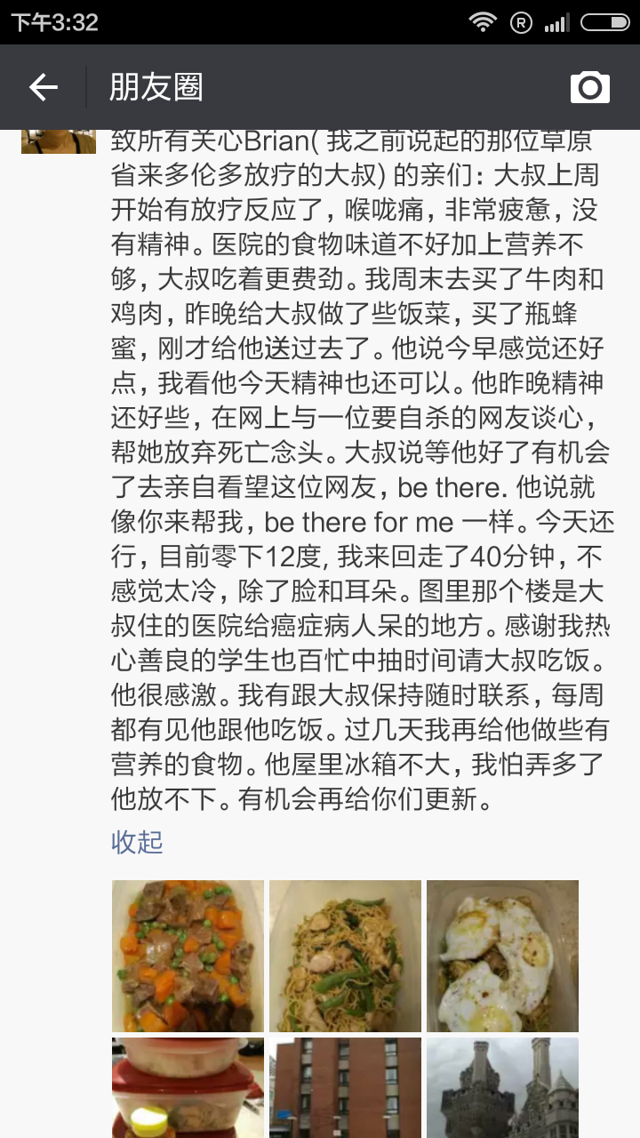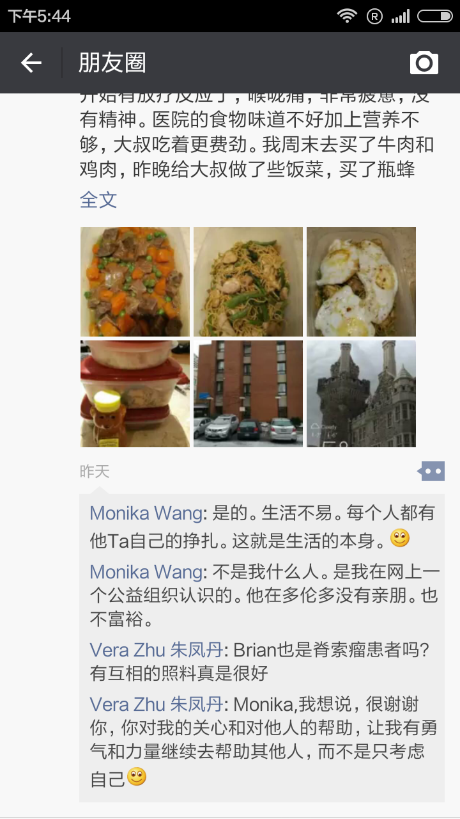

脊索瘤病友自发组织的论坛
https://www.chordomachina.com
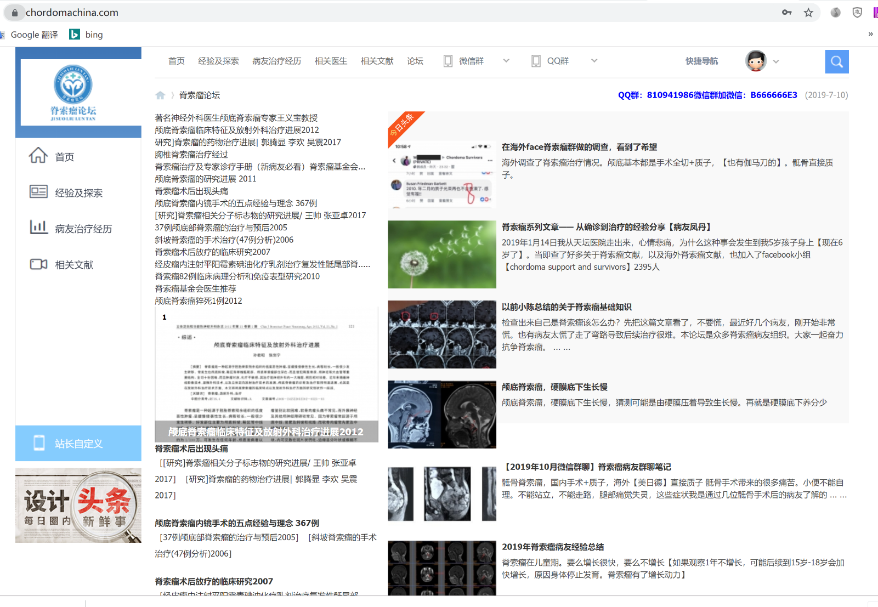
我家是6孩子脊索瘤。
这是我家孩子今年瘤体发展情况。情况相对其他病友较好。一年不增长，在论坛里面我也总结了关于脊索瘤硬膜底下增长慢得数据搜集。我在病友群里给大家看核磁片子。瘤体就是要看准位置，找对口医生切除，然后外加质子重离子。普通放射治疗不敏感。质子重离子不是万能得但也是最适合脊索瘤得。
我也看过几位质子复发得病友，也有重离子复发得病友。

